Un lirio de inocencia
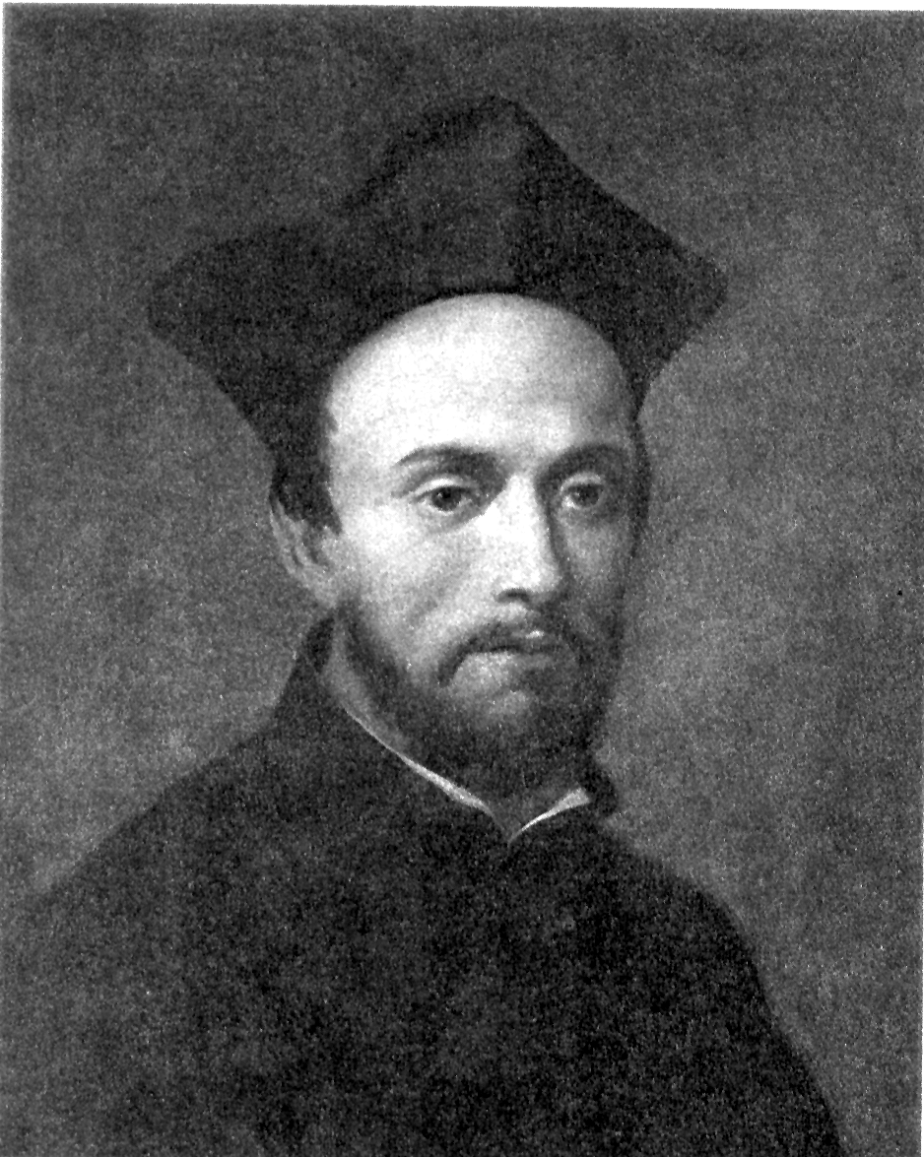
San Antonio María Zaccaria
1502 - 1539

Fundador de los
Clérigos Regulares de San Pablo
(PP. Barnabitas)
en 1533
y de las Angélicas de S. Pablo
en 1535

Su vida fue breve, pero su corazón vivió mucho, pues siempre estuvo abierto para los demás. Cada uno de los que le rodearon mereció su delicada atención; por eso fue capaz de hacer suyo cualquier problema o angustia que encontró en su camino, participando plenamente en él y buscando siempre la mejor solución para las personas. Su corazón lleno de inocencia y de generosidad le dio la fuerza torrencial que le arrastró a trabajar apasionadamente por los hombres.

Alma llena de pureza y limpia como el lirio, que era el emblema de su casa señorial, San Antonio María Zaccaría pasó a la Historia por sus realizaciones y por sus proyectos apostólicos. No fue hombre de formas, sino de fondo. Por eso, no hay que buscar en su figura humilde y sencilla intuiciones geniales, sino eficacia concreta, cercanía amable y cordialidad de hombre que ama a Dios y quiere que todos los que le rodean participen en ese amor.

Comprendió que sólo la claridad de las ideas y la formación de los valores evangélicos podían convertirse en dique contra los errores y herejías, que en su tiempo conmocionaban toda Europa.

Y convirtió su convicción en acción, la cual siempre estuvo adornada de dos bellas cualidades: la serenidad y la transparencia, ya que estaba convencido de que nada de lo que se refiere al Reino de Jesús tiene que quedar oculto en el corazón, pues se trata de algo que a todos pertenece.

Para conseguir este ideal, pensó en que no se bastaba él solo. Y, humilde como era hasta el extremo, quiso que otros colaboraran en la acción hermosa y meritoria de anunciar el Reino de Dios. Por eso buscó colaboradores que se unieran a su empresa apostólica y participaran de su mérito.
Organizó dos legiones de apóstoles, una femenina, las Angélicas, y otra masculina, los Clérigos de San Pablo. Y les brindo sus consignas y sus ejemplos, para que anunciaran el mensaje de Jesús por todo el mundo, en medio de otros mensajeros que pretendían pasar por auténticos, pero que eran sólo aurora de las convulsiones heréticas que ya estaban sacudiendo la Europa de su tiempo.

Los efectos de su obra fueron maravillosos y convicentes. La gente vio, y no sólo escuchó, lo que era vivir con estilo cristiano. Y, con su ejemplo, se sintió más cerca de Dios y por encima de las polémicas religiosas.

Puso de manifiesto la sensibilidad de los hombres ante los hechos concretos y su tendencia a desconfiar de las palabras, sobre todo si son resonantes y ahuecadas. San Antonio se dedicó a ofrecer hechos reales, visibles, palpables, que ayudaran a los necesitados; y no se limitó a buenos consejos, a gestos de simple compasión o a promesas de difícil cumplimiento.

La Pedagogía de San Antonio María es la del amor en los hechos o de los hechos inspirados por el amor:

- Su gran modelo, San Pablo, le inspiró el celo ardiente por los hombres y su apertura a un mundo sin clases, razas ni fronteras. En la fogosidad del Apóstol de los Gentiles se apoyaban sus acciones y pretensiones e incluso su lenguaje, el cual era siempre fiel reflejo de las cartas y de los hechos del gran convertido de Damasco.
- Su estilo está lleno de humildad. Se sintió siempre el último de los servidores de Dios. En esa actitud, que en definitiva es el fundamento en donde se apoya toda acción apostólica, puso su mayor empeño.
- Trató de formar en todos la conciencia de que hay que pedir a Dios ayuda, pues la acción humana es frágil por su propia naturaleza. Vinculó profundamente apostolado educativo y oración.

San Antonio María Zaccaria fue un genial pionero en las obras de apostolado seglar, tanto de caridad como de educación. Comprendió el valor de los laicos en la Iglesia y para ellos reservó sus mejores orientaciones e, incluso, sus exigencias y planteamiento espirituales. Porque, tratándose de las obras de Dios, todos tienen que situarse en la vanguardia. Y es lo que logró hacer realidad este abrasado apóstol de la caridad y de la educación cristiana.

Y lo que dejó en herencia a sus seguidores, y a todos los cristianos que admiraron su figura, fue su mensaje cautivador de fraternidad y su espíritu iluminador de servicio y de fraternidad.

ITINERARIO BIOGRAFICO

1502. Nace en Cremona, en Italia. Su padre, Lázaro Cacarea, y su madre, Antonieta Pescaroli, son nobles de la localidad. Viven con desahogo y, como hijo único, participa de esa vida y nivel familiar.

1503. Muere su padre al año de nacer él. Su madre, joven todavía de 18 años, se vuelca sobre su hijo único y se entrega plenamente a su educación. Por eso, su infancia esta marcada por el amor materno y el esmerado cuidado para que nada le falte, tanto en lo material, como en lo espiritual.

1517. Se traslada a París para estudiar Filosofía en la Universidad. Destaca por su inteligencia y por su piedad. Se le conoce por su delicada caridad con los menesterosos. Ya desde sus años juveniles y de estudiante, es su rasgo más admirable.

1520. 16 de Octubre. Firma la renuncia de todos sus bienes en favor de su madre, por su deseo de ser pobre para imitar a Cristo. En el otoño, se dirige a Padua, con el fin de hacer estudios de Medicina, carrera elegida para cuidar mejor a los menesterosos. Entabla amistad con Serafín Aceti.

1524. Julio. Regresa a Cremona, ya convertido en médico titulado. Su comienzo en la medicina queda centrado en las atenciones con los pobres y en su deseo de entregarse a las obras de caridad.

1526. Comienza a reunir niños y gentes sencillas para anunciarles el Evangelio. Se orienta al sacerdocio, bajo la dirección del dominico Fr. Bautista Caironi.

1528. Se ordena sacerdote. Se dedica a la predicación con ardor y eficacia. Sus caridad para con los indigentes se incrementa. Todo le parece poco para servir a los necesitados.

1530. Acepta ser capellán de la Condesa de Guastalla, Ludovica Torelli, piadosa señora que se dedica a las obras de caridad con generoso desprendimiento. Con el cargo de "limosnero", aumenta su apostolado y orienta a diversas obras de misericordia las limosnas que para los pobres recibe. Se traslada a Milán. Ingresa en el "Círculo de la Sabiduría", asociación cultural y piadosa donde se relaciona con nobles y aristócratas. Organiza con muchos seglares una Tercera Orden de casados, para promover la piedad en las familias.

1531. Se asocia con Jaime Antonio Morigia y Bartolomé Ferrari, jóvenes como él y amantes de las obras de caridad. Les anima a ordenarse como sacerdotes. Compra la primera casa del naciente Instituto de Caridad, que está pensando en organizar. Intensifica la vida de Comunidad y pronto pasa a ser el animador espiritual del grupo y el modelo en la caridad.

1533. 13 de Febrero. Reciben la aprobación de Clemente VII. Nuevos adeptos se unen. Tratan de avivar la fe en el clero y pueblo. Se instalan en la iglesia de Sta. Catalina. Prepara las Constituciones de los Clérigos de San Pablo (Barnabitas) y las Constituciones de las Hermanas Angélicas. Imprime en ellas la dimensión apostólica original que le caracteriza. Pronto ambos Institutos se van extendiendo con nuevas vocaciones.
1535. 24 de Julio. El Papa Paulo III les renueva la aprobación oficial con la Bula "Debitum pastoralis" y los denomina Clérigos Regulares de San Pablo. El nombre de Barnabitas procede de la iglesia de San Bernabé, que fue la primera que regentaron en Milán. El 15 de Febrero, inicia el grupo de mujeres, bajo la dirección de la Condesa Ludovica.

1536. 15 de Abril. Renuncia a ser Superior de la Congregación, dominado por intensos sentimientos de humildad. Pasa la autoridad al P. Morigia. Se dedica más al cuidado y dirección de las Angélicas y a defender sus dos familias de las acusaciones que se les hacen.

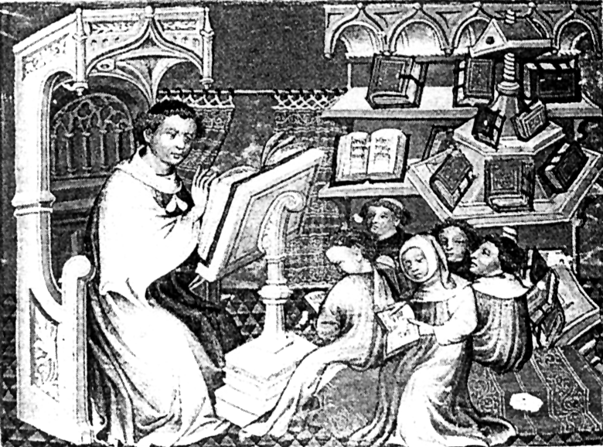
1537. Mayo. Se traslada fuera de Milán con varios compañeros y varias Angélicas para las primeras misiones. El lugar es Vicenza. Después las misiones se multiplican, siempre orientadas a la atención de los indigentes.
1539. Mayo. Tiene que actuar de pacificador en el Condado de Guastalla. Pasa allí varios meses. Intuye su próxima muerte. Entre el 10 y el 20 de Junio escribe a los Barnabitas y a las Angélicas las últimas cartas. Cae enfermo de muerte. Es llevado a Cremona, a su casa familiar, donde le esperan los cuidados de su madre. Allí fallece piadosamente a las 3 de la tarde del 5 de Julio. Su cuerpo es trasladado a Milán, a la iglesia de las Angélicas.

Fue beatificado por León XIII el 3 de Enero de 1890. Y canonizado por León XIII el 27 de Mayo de 1897

Escritos:

- Seis sermones y observaciones.
- Cartas (Son 11)
- Constituciones de los Clérigos de
San Pablo (Barnabitas)
- Constituciones de
las Hermanas Angélicas

IDEARIO PEDAGOGICO

1. La Pedagogía de San Antonio María Zaccaría se halla basada firmemente en el amor de Dios. Su corazón, lleno de fe y de celo, sólo latía por Dios. Es natural que todo lo mirase desde la perspectiva del amor a los hombres por Dios. Pero no era un amor místico, sino un amor práctico, es decir, lanzado a la salvación y conversión de aquellos a quienes amaba.

1. "Confórmese con la voluntad de Dios. Por mi parte yo quiero conformarme a ella totalmente, venga lo que venga o cueste lo que cueste."
(Carta I. 31 Mayo 1530)

2. "La verdadera vida espiritual tiene dos direcciones bien marcadas: el absoluto despojo de sí mismo y de las riquezas; y la unión total con Cristo, bajo el influjo del Espíritu Santo, de modo que nos volvamos ejemplares por Cristo. Así podremos decir: Sed imitadores míos, como yo lo soy de Cristo."
(Constituciones de los Clérigos)

3. "Cuando nos ocurre una situación súbita o imprevista, hay que levantar el corazón a Dios y pedirle nos inspire lo que debemos hacer. En este caso, al seguir la inspiración divina, no nos equivocaremos." (Carta II. 4 Enero 1531)

4. "El que quiera huir del peligro de infringir los mandamientos, que guarde los consejos. ¿Quieres no caer en el agua? No te acerques a ella. ¿Quieres no caer en los pecados mortales? Huye de los veniales." (Sermón 3)

5. "Cuanto más está uno expuesto a los peligros, o está bajo el peso de grandes responsabilidades, tanto mayor debe ser el empeño en lograr la unión con Dios y a la vez tener más alerta su espíritu."
(Carta III. 28 Julio 1531)

6. "Lo que por naturaleza parece imposible se vuelve muy posible y hasta fácil con la ayuda de Dios. Para ello necesitamos aportar generosa e industriosamente nuestra colaboración, poniendo en ello todo el empeño y esfuerzo de que Dios nos ha hecho capaces." (Carta III. 28 Julio 1531)

7. "Cuando veáis corromperse las costumbres, llenaos del amor de Dios y de celo por las almas y preguntaos si se hallan en vosotros las cualidades de Reformador. Para tener éxito en esta tarea, es necesario tener un corazón generoso, ya que tendréis que enfrentaros, no sólo a los demonios invisibles, sino también con los demonios visibles...
Será necesario ser perseverante, acostumbrándoos a llevar los oprobios, desprecios, humillaciones de todas clases. Y es imposible soportar todo eso, si uno no dirige habitualmente su pensamiento sólo hacia nuestro Dios."
(Exhortación. Cit. en Biografía)

8. "Tengo por cierto que mis hijas sabrán ser apóstoles que remueven las almas, no sólo la idolatría y otros pecados mayores, sino que destruyen la pestífera y enemiga pasión que aborrece Cristo, que es la tibieza, que tanto impera en los tiempos modernos. Desplegad vuestras banderas, porque el Crucificado pronto os enviará a anunciar por doquiera la vida del espíritu." (Carta a las Angélicas)
9. "El hombre falto de decisión cae fatalmente en la tibieza y en el relajamiento. Aunque no hubiese en él más que la irresolución, ya sería demasiado mal pues, mientras duda, ese hombre queda inactivo."
(Carta II. 4 Enero 1531)

2. En el amor a Dios ponía él con seguridad el amor al prójimo. Su gran ilusión en la vida fue que todos los hombres conocieran y amaran a Dios. Y no era esta actitud sólo fruto de su espiritualidad paulina, sino consecuencia de su inmenso amor a Dios. San Antonio María Zacaría se siente enviado a los hombres y por eso quiere educarlos para que se acerquen cada vez más a Dios.

1. "Habéis de ser sencillos, valientes, ardorosos en procurar la salvación de las almas, impávidos en las tempestades de las pasiones y en las tentaciones, de modo que guarden la misma actitud de imperturbabilidad, tanto en los momentos de zozobra como en los de calma."
(Carta VI. 8 Octubre 1535)

2. "No os dejéis descorazonar por las dificultades que podéis encontrar en la predicación y en los demás ejercicios apostólicos. Porque bien sabe Vd. que en esto pasa lo mismo que en las clases, que cuantos más ejercicios se hacen, más disminuye la ignorancia.
¿Y no pasa lo mismo con el hierro? Cuantos más ejercicios se hacen con él, más reluciente se pone. La misma cosa sucede en el apostolado: cada cual se perfecciona con la práctica."
(Carta VI. 8 Octubre 1538)

3. "Una sola cosa permite alcanzar el amor al Señor: es el amor al prójimo y la caridad con él." (Sermón 4)

4. "Sea su única preocupación gastarse y desgastarse por las almas que el Crucificado le ha encomendado y le seguirá encomendando cada día más."
(Carta VI. 8 Octubre 1538)

5. "El que quiere ser espiritual en lo referente a la caridad, lo primero que suprime son las palabras dañinas, después quita las vanas y al final sólo es capaz de decir las útiles." (Carta XI. 20 Junio 1539)

3. Conocedor del hombre, sabe que es preciso animarlo, ayudarle, seguirle y continuar abriendo su mente a la luz y empujando su voluntad hacia la virtud. Para ello hay que trabajar sin desaliento. En este sentido el hombre está en el punto de mira de toda la acción apostólica.

1. "Dios ha creado el espíritu del hombre voluble e inconstante. ¿Por qué? Seguramente para que el hombre no llegue a fijarse en el mal; en segundo lugar para que, una vez alcanzado el bien, no se detenga en él, sino que pase a uno más grande, y de éste a otro mayor aun; y así llegue a alcanzar la cumbre de la perfección." (Carta II. 4 Enero 1531)

2. "Si en lo venidero llegaren a ser generosos, os será fácil aprender a gobernaros a vosotros mismos sin necesidad de leyes externas, porque la ley estará grabada en vuestros corazones."
(Carta VII. 8 Noviembre 1538)

3. "Por ser el espíritu humano naturalmente inquieto e incapaz de permanecer largo tiempo concentrado sobre un mismo y único objeto, le resulta muy difícil al hombre recogerse y embelesarse, sobre todo cuando es para pensar en Dios y unirse a El más íntimamente. Si además este hombre tiene el hábito de la disipación, le resultará más difícil aun."
(Carta III. 28 Julio 1531)

4. "Si llegáis a caer en el vicio de la tibieza, jamás lograréis ser virtuosos, sino unos pobres terrenales, o más bien fariseos, por llamarlo con el verdadero nombre." (Carta XI. 20 Junio 1539)

5. "El peor mal de la vida espiritual es la negligencia. Cuando uno tiene que tratar o emprender algo importante, debe pensarlo y meditarlo muy seriamente; o por así decirlo, rumiarlo cuidadosamente.
Pero, una vez ponderado el asunto por su cuenta, o pedido consejo a persona prudente, no debe vacilar más en poner mano a la obra, ya que lo que más se exige en la vida espiritual es la prontitud." (Carta II. 4 Enero 1531)
6. "Yo no puedo dejar de creer que las leyes humanas se aprenden mejor por la enseñanza directa del mismo legislador que por medio de cualquier catedrático que las comente o explique.
Y este principio vale sobre todo cuando el legislador es Aquel que contiene en sí toda regla y toda norma y sabe explicar y deshacer todos los sofismas del demonio." (Carta III. 28 Julio 1531)

7. "No hay nada más apropiado para infundir confianza y certeza que la propia experiencia." (Carta VI. 8 Octubre 1538)

8. "La irresulución impide al hombre hacer progresos. Colocado entre dos cebos o imanes, no es atraído por ninguno de ellos. O sea, no hace el bien presente, porque mira al venidero; y no hace el bien venidero, porque se siente atraído por el presente, perdiendo de vista el futuro...
Dice el refrán: El que persigue dos liebres, ve una que huye y la otra se le escapa. Si el hombre es indeciso y dudoso, jamás sabrá hacer algo bueno."
(Carta II. 4 Enero 1531)

